FICHE DE RÉVISION — Module 10
La Candidose
Candida albicans • Dysbiose fongique • Cas cliniques

1. Rappels sur le Candida albicans

Définition & formes

Le Candida albicans est un champignon opportuniste commensàl vivant naturellement dans les muqueuses du tractus digestif, où il accomplit des missions utiles. Dans certaines circonstances, il prolifère et provoque une dysbiose perturbant l’écosystème digestif, pouvant s’étendre à la peau, les ongles ou la muqueuse vaginale.

Champignon polymorphe : existe sous 2 formes distinctes

Forme levure (inoffensive)  - Forme normale, commensale  - État « dormant »  - Contrôlé par le système immunitaire | Forme moisissure / mycélienne (virulente)  - Produite via la sécrétion d’ammoniac  - pH intestinal alcalin nécessaire  - Capable de traverser la muqueuse
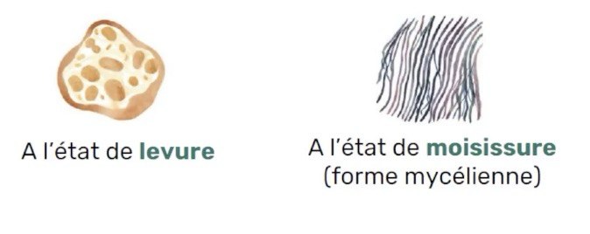
Toxines libérées (> 70 substances) :
acétaldéhyde, ammoniac (idem chez Hélicobacter Pylori), tartarate , D-arabinitol, (métabolites fongiques que l’on retrouve dans nos urines-> Marqueurs importants si trop important on s’est qu’il y a une colonisation du candida) etc. — responsables de la multitude de symptômes systémiques.

2. Symptômes de la candidose

Symptômes peu spécifiques (liste non exhaustive)

Digestifs  - Ballonnements  - Diarrhée / constipation  - Prurit anal (démangeaison)  - Douleurs estomac / RGO  - Douleurs abdominales | Systémiques  - Fatigue chronique  - Anxiété / dépression  - Troubles concentration / mémoire  - Baisse de la libido  - Vertiges, insomnies  - Asthme, allergies  - Infections virales répétitives (sinusite, rhume...)

Symptômes légèrement plus spécifiques (non systématiques)

- Mycoses à répétition (cutano-muqueuses, ongles, vaginales)
- Muguet buccal
- Pulsions sucrées intenses

3. Examens diagnostiques

⚠️ Attention : le test de la salive (verre d’eau) est peu pertinent. Les symptômes étant peu spécifiques, un diagnostic différentiel rigoureux est indispensable.

MOU / DMI : Mycogramme des Urines ou Dénombrement du Microbiote Intestinal (Laboratoire Barbier ou LIMS)
Sérologie : Anticorps anti-Candida (IgG, IgA, IgM)
Frottis : Détection locale (vaginal notamment)

Les fonctions du microbiote sont :
- Les vitamines, quasi nutritionnelle, muqueuse intestinale, transit, métabolique, production du butyrate.
La principale fonction est la fermentation de résidus alimentaires.
Bon Métabolites = AGCC = Le butyrate c’est un stimulateur du transit, protecteur de la muqueuse, un anti-diabète, un anti-cancer, protecteur immunitaire. Il y a aussi de L’Acétate, le propionate. Pour les personnes qui ne mangent pas suffisamment de fibres il va y en avoir en réduction (des AGCC).
Mauvais métabolite = Gaz = trop de gaz = SIBO / Métabolique organique urinaire MOU -> Augmentation de la formation. Protéines = Inbican (putréfaction au niveau intestinal).
3 Stratégies :
- Anti-Bactériens (origan, Berbérine) le pb c’est que les bactéries peuvent revenir.
- En cas de constipation en général ou transit, il n’y a pas trop de bactéries ou trop de de résidu temps de contact trop lent entre la bactérie et le résidu donc si on lève la constipation, si on améliore le transit, cela diminue la fermentation. SIBO/SII (constipation)
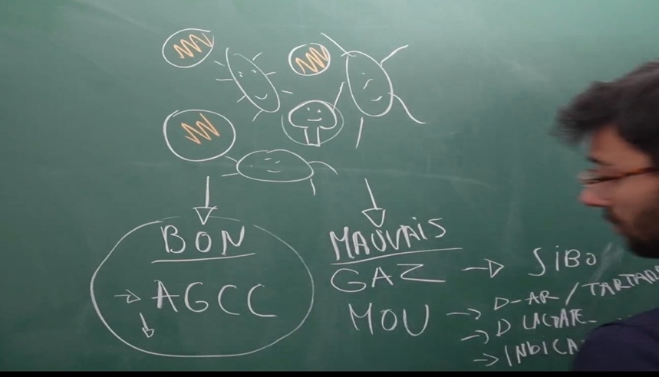
- Stratégies enzymatiques, on va donner des enzymes qui vont un peu diminuer les résidus alimentaires et comme ça on travail sur le microbiote.
Les probiotiques ne changent pas un microbiote, en fonction des souches cela augmentent l’histamine (molécules à proximité de la muqueuse et qui vont exité les bactéries ou productrice de D-Lactate).
L’histamine est une molécule inflammatoire, elle est nécessaire mais quand elle est en excès elle cause de l’inflammation. Le cortisol est une hormone anti inflammatoire donc quand on a un pb d’histamine, le cortisol augmente pour diminuer et contrer l’inflammation. La candidose ça arrive mais pas chez tout le monde (il faut relativiser).
Différence entre SIBO et SII :
- Le SIBO c’est 30 à 40% sont des SII et 5 % sont des hypothyroïdie, 5% aux intolérance diverse, SII en post infection qui va être diagnostiqué après une gastro, ou alimentaire qui va déconnecter le système nerveux, 5% qui vont se déclencher après Burn Out ou TCA.
Le SIBO est une des composantes du SII, 40 % à peu près.
Toujours traiter l’intestin en premier par rapport au vagin.
4. Causes de la candidose

Principe clé

La candidose étant une dysbiose de prolifération fongique au niveau du microbiote, toutes les causes de dysbiose sont peu ou prou celles de la candidose. Il faut trouvent la cause et toute les causes sont communes.

Principales causes

- Alimentation pauvre en fibres, riche en sucres raffinés et produits transformés
- Antibiothérapies répétées (destruction de la flore protectrice)
- Déficience immunitaire (VIH, diabète, infections chroniques : Epstein-Barr)
- Déséquilibre hormonal (hypothyroïdie notamment), les œstrogènes sont pro inflammatoire. Ils ont un rôle important sur la nociception viscérale, Homme et femme par ex qui ballonne après un même repas (la femme sera gênée mais pas l’homme) la testostérone fait que l’on ne ressent pas les choses de la même manière. Chez la femme cela augmente
- Altération du pH intestinal
- Rupture de l’axe intestin-cerveau

L’altération du pH intestinal

En produisant de l’ammoniac, le candida change le pH du tube digestif pour se transformer sous sa forme virulente (levure → moisissure). Un travail sur la motricité et les sécrétions digestives est donc un préalable indispensable. Si pas assez d’enzymes digestives et un peu de constipation, le PH sera modifié et augmente tous les risques de devenir une moisissure. Les enzymes peuvent être prise à vie et faire une cure. Une fois de temps en temps s'il y a un gros repas.
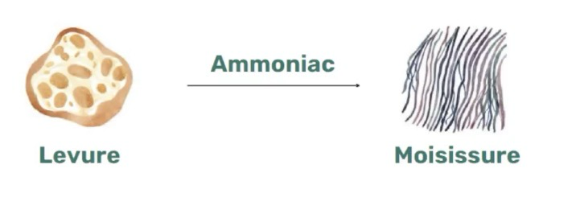
Troubles de la motricité  - Diarrhées  - Constipation  - Gastroparésie (mauvaise vidange gastrique) | Insuffisance sécrétoire  - Hypochlorhydrie  - Insuffisance biliaire (difficile de digérer le gras)  - Insuffisance enzymatique

L’axe intestin-cerveau & le nerf vague

L’axe intestin-cerveau désigne les interactions fonctionnelles bidirectionnelles entre les intestins et le cerveau. Le nerf vague est le relais de communication essentiel. (Il se passe ça au niveau de l’intestin il faut que tu déclenches la réaction inflammatoire. L’intestin peut prendre des décisions seules.
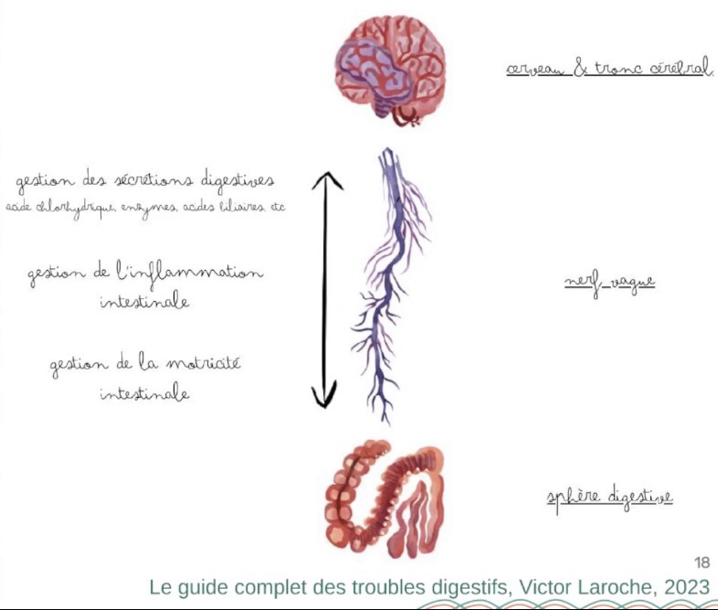

Rôles du nerf vague :
- Gestion des sécrétions digestives (HCl, enzymes, acides biliaires)
- Régulation de la motricité intestinale
- Gestion de l’inflammation intestinale

Causes de rupture de l’axe :
- Stress chronique, dépression, traumatismes
- Troubles du comportement alimentaire (orthorexie, TCA)
- Accidents traumatiques avec lésions

Stress & candidose : le mécanisme

Le stress chronique élève le cortisol, qui agit à plusieurs niveaux :

- Effet hyperglycémiant (fight or flight) → context favorable à la prolifération du candida
- Excès de cortisol → résistance à l’inflammation → affaiblissement immunitaire
- Modulation neuronale → inhibition du système parasympathique → dysfonction du nerf vague

5. Cas cliniques

Cas 1 : Maxime, 34 ans

Profil & Anamnèse
Profil | 34 ans • 181 cm • 73 kg • Ancien ingénieur en reconversion naturopathe (burn-out 2021)
Symptômes | Remonтées acides, douleurs estomac, satiété précoce, muguet buccal, mycoses cutanées, alternance diarrhée/constipation
Bilans | NFS ok • bilan hépatique ok • lipidique ok • TSH ok • T4 ok • B12 norme basse • ferritine norme basse
Alimentation | Régime soigné (peu de gluten, protéines suffisantes, légumes variés, 0 produits transformés)/ 0 sucre raffiné mais gâteau de sa copine (sucre coco)• alcool 1-2x/semaine • près de l’orthorexie (obsession de manger une nourriture saine et non ultra-transformé)
Stress / Sommeil | Stress modéré déclaré, légèrement hypocondriaque • 3-4 réveils nocturnes • mauvaise qualité de sommeil
Activité physique | Course à pied 4x/semaine (2 endurances + 2 fractionné intense)
Complémentation | Vitamine D 2000 UI + Magnésium marin 100 mg

Analyse & Causes identifiées
Cause profonde 1 | Rupture de l’axe intestin-cerveau : stress + hypocondrie + orthorexie
Cause profonde 2 | Consommation d’alcool régulière (décompression de l’orthorexie)
Cause superficielle | Hypochlorhydrie probable (dérèglement axe, symptômes, B12 et fer bas : pb d’absorption) pas assez de facteur intrinsèque donc pas assez de transport de la vitamine B12.

Protocole
Réduire prolifération fongique | Diminuer l’alcool • Continuer régime méditerranéen • Expliquer que la restriction alimentaire seule ne suffit pas (la restriction ne l’a pas empêcher d’avoir une candidose)
Antifongiques naturels | ADP (Energetica Natura) : 1 cp x4/jour 2 mois, dernier au coucher (origan)
Antibiofilm |   Candifense (Amy Myers) : 2 gél. matin à jeun + 2 gél. coucher • 2 mois (anti-biofilm avec une enzyme) (peut être donné à un SIBO)
Gérer hypochlorhydrie |   Test bicarbonate de sodium (indice supplémentaire mais parfois le gaz s’échappe par le bas ce qui pose pb) • Plantes et aliments amères (gentiane, absinthe, roquette, endives, élixir du suédois)
Tonus vagal / stress | Psychothérapie, EMDR ou hypnose/ Exercice somatique (reprendre le lien avec son système nerveux) ex : faire des auto-câlin qui remet le système nerveux à l’équilibre. Autre exercice : on voit notre assiette et imaginer manger nos aliments et permet de donner des informations pour dire au nerf vague que l’on va pouvoir digérer • Méditation ou respiration avant les repas
Magnésium | Augmenter la dose (≥300 mg) • Choisir forme biodisponible (citrate, glycérophosphate, bisglycinate) car MG Marin pas terrible.

Les bactéries du SIBO, du candida ont un biofilm (bouclier autour de celle-ci), à jeun elle va attaquer la couche extérieure. Si on donne l’origan est acide il va lui faire mal à l’estomac donc privilégier l’anti-biofilm.
Prendre en compte les douleurs de l’estomac. E chili infection urinaire = Oui Candifence.
Se tromper fait parti du métier de Naturopathe, tant que l’on ne fait pas mal.

Cas 2 : Irène, 39 ans

Profil & Anamnèse
Profil | 39 ans • 162 cm • 60 kg • Graphiste • Vit avec sa fille
Motif | Candidose auto-diagnostiquée (test salive) depuis ~3 ans
Symptômes | Ballonnements, constipation, troubles mémoire/concentration, perte de cheveux, fatigue, prise de poids
Bilans | NFS ok • hépatique ok • Chol. HDL bas + chol. total élevé • TSH 2,95 (norme haute) • T4 norme basse • ferritine basse
Alimentation | Tendance végétarienne depuis nov. 2020 • peu de protéines animales • quelques gâteaux sucrés • peu de sel • HO + colza + lin
Antécédents | Carence vitamine D et vitamine A
Stress / Sommeil | Stress élevé (profession + enfant) • sommeil peu récupérateur (8h/nuit)
Activité physique | Pilates 2x/semaine • ~7000 pas/jour

Analyse & Causes identifiées
Vraie candidose ? | Doute fondé : test salive non fiable (il ne sert à rien), symptômes peu spécifiques. Risque d’errance diagnostique.
Hypothèse principale | 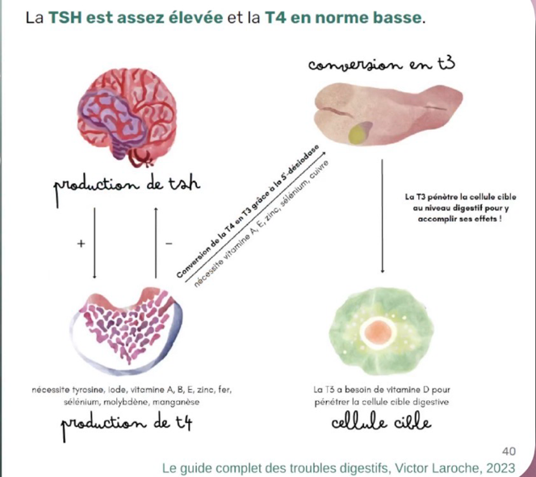  Dysfonctionnement thyroïdien : TSH élevée + T4 norme basse → hyperthyroïdie fonctionnelle probable.
Carences identifiées | Iode, sélénium, zinc, vitamine A, fer, oméga-3 à longues chaînes → essentiels à la thyroïde. Carences en vitamine A et D – peu d’apports en protéines animales, en sel.
Mécanisme | Défaut de conversion T4 → T3 (nécessite 5-désiodase, vit A, E, zinc, sélénium, cuivre) + Défaut d’action cellulaire T3 (nécessite vitamine D)
Hypothyroïdie : Les hormones viennent dans tous les organes de ce qui va libérer des enzymes, l’Acide chlorhydrique, les acides biliaires donc plein d’aliments qui vont être mal digérer.
Pour les véganes complémentation.

Protocole
Alimentation | Régime méditerranéen • Diminuer produits transformés  1,2 gr par kilo de poids de corps : 80gr de protéines par jour. (3 œufs :18gr/ Tofu :100gr =16gr de protéines)  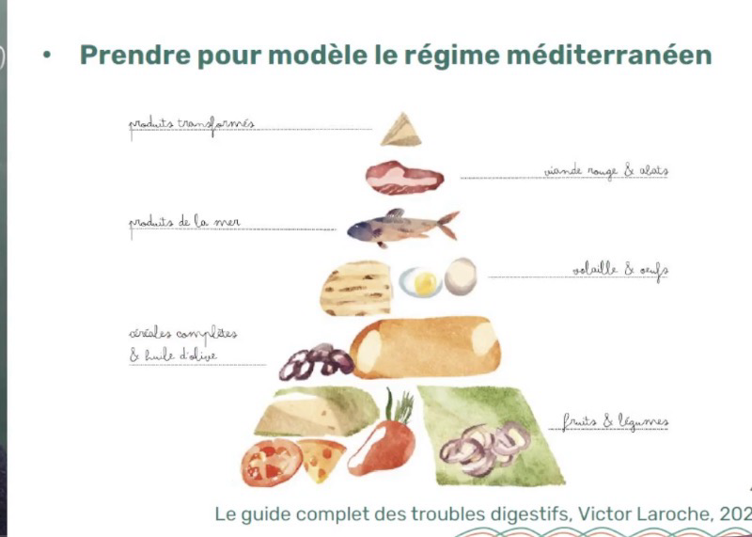
Apports micronutriment thyroïde | Algues (tartare / paillettes) • 2 œufs/jour • sel iodé • cacao, pain complet (zinc)• poissons gras, crustacés, abats (vit À/Fer)
Complémentation | Multivitamine (vit A, D, zinc, iode, fer, oméga-3)
Stress / Cortisol | Réduire le cortisol (bloque la conversion T4→T3) : respiration, méditation, ashwagandha (améliore le taux de T4 et limite le cortisol)

6. Prise en charge de la candidose & Conclusion

Double approche indispensable

À court terme (1-3 mois)  - Antifongiques naturels  - Antibiofilms  - Alimentation anti-candidose  - Gérer l’hypochlorhydrie | À long terme (> 6 mois)  - Traiter la cause profonde  - Rétablir l’axe intestin-cerveau  - Corriger les carences  - Modifier l’hygiène de vie

Sunday Natural fait des Oméga 3 à base d’Algues. (Pour Véganes)
Rhodiole/Safran peut remplacer l’Ashwaghanda (à cause des soucis thyroïdiens)

Cadre général de prise en charge

1. Identification des dysfonctionnements (digestifs et extra-digestifs) via anamnèse et analyses
2. Diminution des symptômes à court terme (approche symptomatique) les personnes doivent voir le progrès.
3. Prise en charge des dysfonctionnements à long terme (approche causaliste) — casser les connexions physiopathologiques clés
4. Adhérence du consultant par l’éducation physiologique et l’identification des efforts réalisables

Fiche réalisée d’après le support ESN • Mars 2026 • Réf. : Le guide complet des troubles digestifs, Victor Laroche, 2023

